โครงการจัดทำแปลงสาธิตจุดเรียนรู้การพัฒนาที่ดิน ตามแนวพระราชดำริ
บริเวณอ่างเก็บน้ำดอกกราย อ.ปลวกแดง จ.ระยอง
ความเป็นมา
ด้วยสภาพพื้นที่ของ จ.ระยองเป็นสภาพป่าที่ถูกทำลาย ราษฎรส่วนใหญ่ประกอบอาชีพการเกษตรและประสพปัญหาผลผลิตตกต่ำ รายได้ลดลง เนื่องจากขาดความอุดมสมบูรณ์ของดินและขาดแหล่งน้ำ กอรปกับถูกอิทธิพลของนายทุนขยายเขตการเป็นเจ้าของที่ดินเพิ่มขึ้น ซึ่งอาจมีผลกระทบต่อความมั่นคงของประเทศชาติได้
เมื่อทราบฝ่าละอองธุลีพระบาท พระบาทสมเด็จพระเจ้าอยู่หัวฯ จึงได้พระราชทานพระราชดำริว่าบริเวณอ่างเก็บน้ำดอกกราย อ.ปลวกแดง จ.ระยอง ซึ่งมีพื้นที่ประมาณ 1,300 ไร่ สามารถส่งน้ำมายังพื้นที่ดังกล่าวได้ ทรงแนะนำให้จัดเป็นศูนย์กลางอาชีพการเกษตรและศิลปาชีพพิเศษแก่ราษฎร ดังนั้น คณะทำงานโครงการพัฒนาตามพระราชดำริจึงได้ดำเนินงานขั้นต้นด้วยการจัดระบบการส่งน้ำปรับพื้นที่ โดยพระราชทานทรัพย์ส่วนพระองค์ที่พระราชทานมาเป็นทุนหมุนเวียน จำนวน 3 ล้านบาท และมีผู้น้อมเกล้าฯถวายคอกม้า คอกสุกร และคอกแกะ สร้างไว้ในศูนย์กลางอาชีพการเกษตรฯ
เมื่อวันที่ 14 กรกฎาคม พ.ศ.2523 พระบาทสมเด็จพระเจ้าอยู่หัวฯ เสด็จพระราชดำเนินพร้อมด้วยสมเด็จพระนางเจ้าสิริกิติ์ พระบรมราชินีนาถ สมเด็จพระเทพรัตนราชสุดาฯสยามบรมราชกุมารี และสมเด็จพระเจ้าลูกเธอ เจ้าฟ้าจุฬาภรณ์วลัยลักษณ์อัครราชกุมารี ได้ทรงเสด็จเยี่ยมศูนย์กลางการพัฒนาการเกษตรและศิลปาชีพพิเศษและพระราชทานแนวทางการพัฒนาไว้ 4 ข้อ คือ
1. ให้พัฒนาด้านการเกษตร โดยเฉพาะด้านปศุสัตว์ การประมงเพื่อการบริโภค และสำรองอาหารไว้ในยามวิกฤต นอกจากนั้นมูลสัตว์ยังทำเป็นเชื้อเพลิงและปุ๋ยสำหรับปรับปรุงบำรุงดิน
2. ให้มีศูนย์ฝึกปฏิบัติการด้านประกอบอาชีพ โดยจัดให้มีแปลงสาธิตของราษฎรตัวอย่าง 4 แปลง แปลงละ 4 ไร่ โดยปลูกบ้านพักอาศัยแบบชาวบ้าน ให้ราษฎรดำเนินการปลูกพืชและเลี้ยงสัตว์ควบคู่กันไป และให้ดำเนินธุรกิจฟาร์มแบบสหกรณ์ โดยให้ราษฎรตัวอย่างหมุนเวียนอยู่ในช่วงระยะเวลาหนึ่ง
3. ให้จัดเป็นศูนย์การส่งเสริมการเลี้ยงปศุสัตว์ โดยดำเนินการแบบให้ราษฎรได้ยืมสัตว์พันธุ์ดีไปผสม หรือเลี้ยงแล้วส่งลูกคืน หรือขายให้ราษฎรนำไปเลี้ยง
4. ให้มีศูนย์พัฒนาการเกษตรที่ราษฎรจะได้ดูและชม เพื่อนำเอาแบบอย่างการดำเนินงานและการจัดไร่นา ทั้งที่เป็นของศูนย์พัฒนาและครอบครัวเกษตรกรตัวอย่าง ไปพิจารณาตัดสินใจในการปรับปรุงไร่นาของตนเอง
วัตถุประสงค์
1) จัดทำแปลงสาธิตจุดเรียนรู้ ด้านการพัฒนาที่ดิน ตามแนวพระราชดำริ
2) อบรม ส่งเสริม และเผยแพร่การพัฒนาที่ดินในรูปแบบต่างๆ ตามภารกิจของกรมฯ
3) ปรับปรุงสถานที่ พร้อมทั้งแปลงสาธิตสำหรับการดูงานของเกษตรกร นักเรียน นักศึกษาและผู้สนใจทั่วไป
4) ส่งเสริมเกษตรกรในการปรับปรุงบำรุงดินโดยใช้ปุ๋ยหมัก ปุ๋ยอินทรีย์น้ำ ปุ๋ยพืชสดและ
หญ้าแฝก ตามความเหมาะสมของพื้นที่
5) ขยายเครือข่ายกลุ่มเกษตรกรที่ทำเกษตรอินทรีย์ หรือลดการใช้ปุ๋ยเคมี

ระยะเวลาดำเนินการ เริ่ม ปี พ.ศ.2549 จนถึง ปัจจุบัน
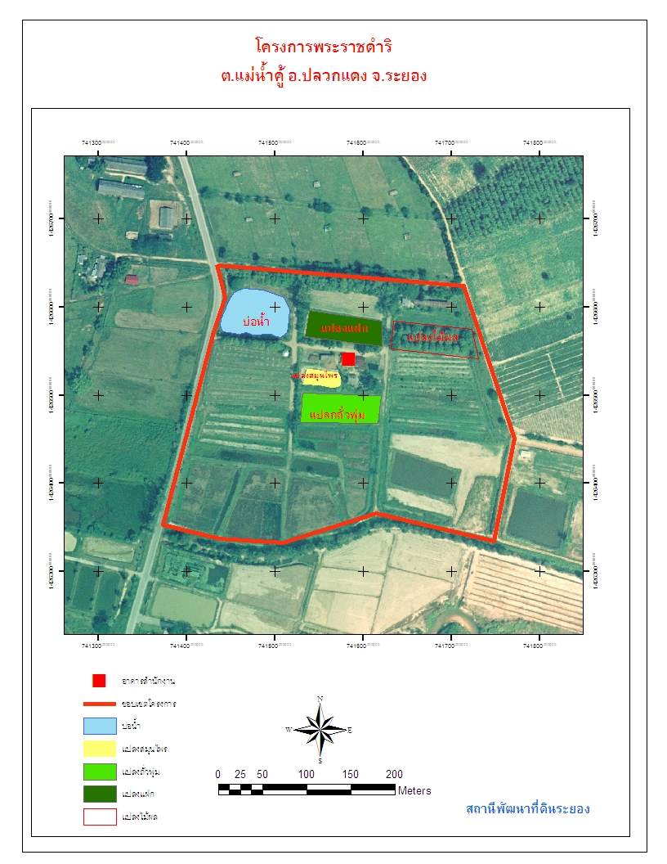
พื้นที่ดำเนินการ
บ้านพัฒนาผัง2 หมู่ที่ 6 ต.แม่น้ำคู้ อ.ปลวกแดง จ.ระยอง
เนื้อที่โครงการประมาณ 60 ไร่
พิกัด N 1426300 – 1426700 E 741300 - 741800 ระวางแผนที่ 5234 IV
ประโยชน์ที่จะได้รับ
1) เป็นการสนองพระราชดำริในด้านพัฒนาที่ดิน โดยเฉพาะเกษตรทฤษฎีใหม่ การใช้หญ้าแฝก และวิถีชีวิตตามแนวเศรษฐกิจพอเพียง
2) เกษตรกรได้เห็นรูปแบบของการพัฒนาที่ดินที่เหมาะสม ทั้งด้านการอนุรักษ์ดินและน้ำ และ
การปรับปรุงบำรุงดิน
3) งานพัฒนาที่ดินตามแนวพระราชดำริ จะได้รับการยอมรับมากขึ้น และสามารถขยายเครือข่ายออกไปได้อย่างกว้างขวาง

หน่วยงานรับผิดชอบ
สถานีพัฒนาที่ดินชลบุรี สำนักงานพัฒนาที่ดินเขต 2 กรมพัฒนาที่ดิน

